Комплект оценочных материалов по дисциплине
«Технологии трехмерного проектирования одежды»

Задания закрытого типа

Задания закрытого типа на выбор правильного ответа

Выберите один правильный ответ

- Выберите один правильный ответ.
Для корректного получения вырезов в «виртуальном 3D манекене САПР Julivi», например, вытачки по линии талии, внутренний контур должен:
- состоять из нескольких отдельных участков внутренних контуров
- быть единым и не замкнутым
- быть единым и замкнутым
Правильный ответ: В
Компетенции (индикаторы): ОПК-7 (ОПК-7.1)

- Выберите один правильный ответ.
Назначение программы «виртуальный 3D манекен САПР Julivi»:
- проведение виртуальной примерки моделей, разработанных в
программе «Конструктор»
- получение развертки лекал после получения объемной формы
модели
- создание 3D-модели манекена из облака точек, характеризующих индивидуальную фигуру
Правильный ответ: А
Компетенции (индикаторы): ОПК-7 (ОПК-7.1)

- Выберите один правильный ответ.
Какая функция в программе «виртуальный 3D манекен САПР Julivi» позволяет стачать лекала и одеть их на виртуальный 3D манекен?
- функция «стиль визуализации»
- функция «имитация»
- функция «показать предмет одежды»
- функция «запуск/остановка одевания»
Правильный ответ: Г
Компетенции (индикаторы): ОПК-7 (ОПК-7.1)

- Выберите один правильный ответ.
Какие лекала передаются в «виртуальный 3D манекен САПР Julivi»?
- все лекала модели, сохраненные в базе лекал «Конструктора САПР
Julivi»
- лекала находящиеся в данный момент на экране «Конструктора
САПР Julivi»
Правильный ответ: Б
Компетенции (индикаторы): ПК-2 (ПК-2.1)

- Выберите один правильный ответ.
Фотодигитайзер – это…..
- устройство для оцифровки лекал и чертежей путём
фотографической съёмки;
- устройство предназначенное для печати изображений на бумаге
больших размеров и обработки готовых изделий;
- периферийное устройство компьютера, предназначенное для
вывода текстовой или графической информации, хранящейся в компьютере, на твёрдый физический носитель, обычно бумагу или полимерную плёнку.
Правильный ответ: А
Компетенции (индикаторы): ПК-2 (ПК-2.1)

- Выберите один правильный ответ.
Какие параметры аватара невозможно поменять в «электронном манекене» САПР Julivi»?
- обувь;
- прическу;
- макияж;
Правильный ответ: В
Компетенции (индикаторы): ПК-2 (ПК-2.1)

Задания закрытого типа на установление соответствия

Установите правильное соответствие. Каждому элементу левого столбца соответствует только один элемент правого столбца.

- Установите соответствие между технологиями 3D-сканирования и их характеристиками. Каждому элементу левого столбца соответствует только один элемент правого столбца.

 | Технология 3D-сканирования |  | Характеристика
1) | Фотограмметрия | А) | Использует проецирование узоров света на объект и анализ отражённых лучей. Это позволяет создать точную карту поверхности объекта, что особенно полезно в медицине и производстве.
2) | Метод структурированного света | Б) | Основано на измерении расстояния до объекта с помощью лазерного луча. Этот метод обеспечивает высокую точность и скорость сканирования, что делает его популярным в архитектурной сфере и инженерии.
3) | Лазерное сканирование | В) | Основана на анализе фотографий объекта, сделанных с разных ракурсов. Программа сравнивает изображения и строит трёхмерную модель на основе совпадений точек.

Правильный ответ: 1-В, 2-А, 3-Б
Компетенции (индикаторы): ОПК-7 (ОПК-7.1)

2. Установите соответствие между видами САПР по степени параметризации и их характеристиками. Каждому элементу левого столбца соответствует только один элемент правого столбца.

 | Вид САПР |  | Характеристика
1) | Параметрические САПР | А) | Системы, в которых процесс проектирования осуществляется на основе графического или универсального редактора. Описание объектов проектирования происходит с использованием дигитайзеров и методов компьютерной графики, которые имитируют действия проектировщика при ручном проектировании.
2) | Непараметрические САПР | Б) | Системы, которые представляют собой комбинацию простоты использования непараметрических систем и широких возможностей формализации процесса проектирования параметрических систем.
3) | Комбинированные САПР | В) | В основе таких САПР лежит идея выражения сложных геометрических форм изделий с помощью простых примитивов, форма которых задаётся с помощью параметров и отношений между ними. Параметрами могут быть координаты точек, величины углов, длин, радиусы окружностей или эллипсов.

Правильный ответ: 1-В, 2-А, 3-Б
Компетенции (индикаторы): ОПК-7 (ОПК-7.1)

3. Установите соответствие между видами полигонального моделирования и их характеристиками.

 | Вид полигонального моделирования |  | Характеристика
1) | Низкополигональное моделирование  (Mid-Poly) | А) | Ориентировано только на необходимый результат при рендеринге, то есть при моделировании нужной геометрии.
2) | Среднеполигональное моделирование  (Mid-Poly) | Б) | Предназначено для создания объектов с небольшим числом полигонов, обычно для экономии ресурсов, когда не требуется высокая детализация.
3) | Высокополигональное моделирование  (High-Poly) | В) | Представляет собой создание объекта с большим числом полигонов, обычно, точной его копии.
Правильный ответ: 1-Б, 2-А, 3-В
Компетенции (индикаторы): ОПК-7 (ОПК-7.1)

4. Установите соответствие между методами проектирования в САПР и их характеристиками. Каждому элементу левого столбца соответствует только один элемент правого столбца.

 | Метод проектирования в САПР |  | Характеристика
1) | САПР 2D |  | Работают с объёмными трёхмерными моделями.
2) | САПР 3D |  | Работают с моделями, которые основаны на параметрах.
3) | САПР параметрического моделирования |  | Работают с плоскими двумерными чертежами и схемами.
4) | САПР прямого моделирования |  | Работают с геометрией без привязки к параметрам.

Правильный ответ: 1-В, 2-А, 3-Б, 4-Г
Компетенции (индикаторы): ПК-2 (ПК-2.1)

5. Установите соответствие между изображениями интерфейсов программы САПР и их названиями. Каждому элементу левого столбца соответствует только один элемент правого столбца.

 | Интерфейс программы САПР |  | Название САПР
1) | 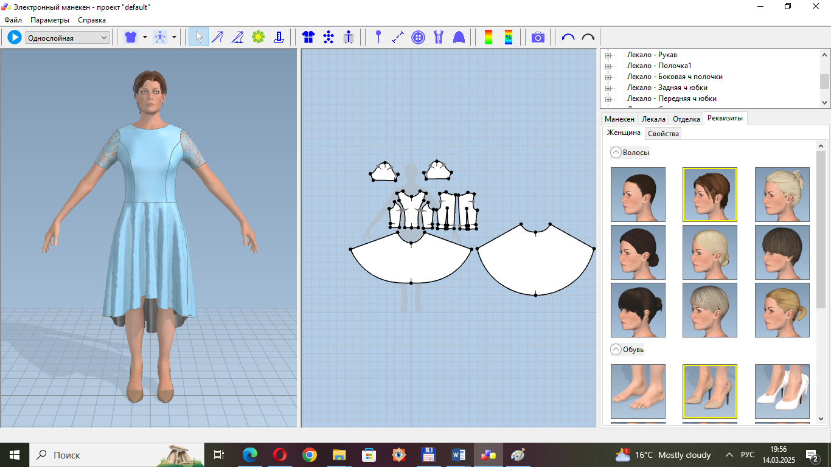 | А) | «Электронный манекен» САПР Julivi
2) | 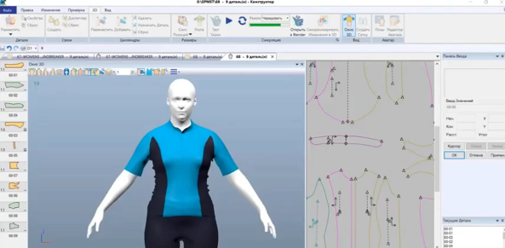 | Б) | Clo 3D
3) | 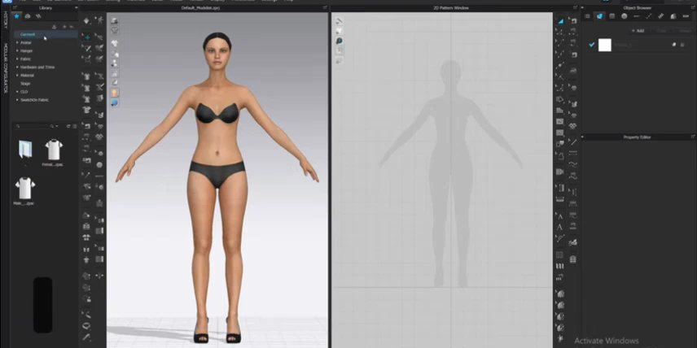 | В) | САПР Gerber AccuMark 3D

Правильный ответ: 1-А, 2-В, 3-Б
Компетенции (индикаторы): ПК-2 (ПК-2.1)

6. Установите соответствие между терминами 3D-моделирования, которые применяются при работе в программе Clo3D и их определениями. Каждому элементу левого столбца соответствует только один элемент правого столбца.

 | Термин 3D-моделирования |  | Определение
1) | Текстурирование | А) | Прототип тела человека в компьютере, на котором можно примерить лекала, настраивается с помощью ввода мерок (обхватов, высот, длин) и работы со скелетом (костями)
2) | Аватар | Б) | Возможность анимировать модели, чтобы увидеть, как одежда будет вести себя в движении
3) | Симуляция движения | В) | Наложение различных текстур и материалов на модели для достижения реалистичного внешнего вида

Правильный ответ: 1- В, 2-А, 3-Б
Компетенции (индикаторы): ПК-2 (ПК-2.1)

Задания закрытого типа на установление правильной последовательности

Установите правильную последовательность. Запишите правильную последовательность букв слева направо.

- Установите правильную последовательность. Расположите в
хронологическом порядке этапы проведения виртуальной примерки в «Электронном манекене» САПР Julivi, начиная с первого. Запишите правильную последовательность букв слева направо:
- запуск функции «одевание»
- импорт лекал и программы «Конструктор» Julivi
- указать сшивание соответствующих швов на всех лекалах
- совместить лекала с определенными частями тела в 3D окне – для
этого используют специальные точки соответствия и режим "Gizmo"
- расположить лекала в 2D окне для удобства сшивания и затем
надевания;
Правильный ответ: Б, Д, В, Г, А
Компетенции (индикаторы): ОПК-7 (ОПК-7.1)

- Установите правильную последовательность. Расположите в
хронологическом порядке этапы процесса 3D-сканирования портативным сканером, начиная с первого.
- анализ данных. Полученные данные передают в специальное
программное обеспечение, которое обрабатывает информацию и создаёт трёхмерную модель
- подготовка к сканированию. Человек занимает определённую
позицию, которую нужно отсканировать
- 3D-сканирование. С помощью специального оборудования
получают точную модель человека. Сканер перемещают по поверхности тела, чтобы захватить информацию о геометрии и форме сканируемой области
- обработка 3D модели. В специальном программном обеспечении
ошибки, устраняют проблемные места, проверяют точность текстуры и цвета
- сохраните и экспорт готовой 3D модели с точной текстурой и чёткой
прорисовкой мельчайших деталей.
Правильный ответ: Б, В, А, Г, Д
Компетенции (индикаторы): ОПК-7 (ОПК-7.1)

- Установите правильную последовательность. Расположите в
хронологическом порядке этапы проведения исследования влияния высоты каблука обуви на изменение положения корпуса и высоты плеч при разработке трёхмерных манекенов, начиная с первого. Запишите правильную последовательность букв слева направо:
- зафиксировать положение фигуры на платформе с помощью
статично установленного шеста
- установить человека с нулевой высотой каблука (босиком) в
привычное положение на платформу
- .совместить полученные трёхмерные модели фигуры между собой
путём точного совмещения положения фиксирующего шеста
- измерить изменение положения корпуса фигуры в пространстве
- выполнить трёхмерное сканирование фигуры босиком так, чтобы в
зону считывания попадал фиксирующий шест
- выполнить трёхмерное сканирование фигуры на каблуках с
изменённым положением высоты пятки
Правильный ответ: Б, А, Д, Е, В, Г
Компетенции (индикаторы): ОПК-7 (ОПК-7.1)

- Установите правильную последовательность. Установите
последовательность определения эргономического соответствия проектируемой модели одежды в 3D – среде «Электронного манекена» САПР Julivi. Запишите правильную последовательность букв слева направо:
- визуальная оценка давления одежды на участки тела
- внесение корректировок в лекала в программе «Конструктор» для
более эргономичного соответствия изделия фигуре
- надевание конструкции на 3D манекен
- вызов карты напряжений и карты деформаций в 3D окне
программы
Правильный ответ: В, Г, А, Б
Компетенции (индикаторы): ПК-2 (ПК-2.1)

- Установите правильную последовательность. Расположите в
хронологическом порядке этапы работы в «Одевающих САПР», начиная с первого.
- задание исходных данных (вид и размер аватара)
- построение плоских деталей одежды (в САПР)
- окончательное оформление модели, задание свойств и текстуры
ткани, размещение логотипов, фурнитуры, принтов и прочих элементов изделия
- Задание условий формирования виртуального образа модели
одежды (последовательность виртуального стачивания деталей изделия)
Правильный ответ: Б, А, Г, В
Компетенции (индикаторы): ПК-2 (ПК-2.1)

- Установите правильную последовательность. Расположите в
хронологическом порядке этапы работы в «Развертывающих САПР», начиная с первого.
- формирование виртуального 3D-манекена
- задание свойств материалов, из которых изделие будет изготовлено
- получение развёртки деталей одежды
- формирование формы изделия и линий внутренних членений на
поверхности виртуального манекена
Правильный ответ: А, Г, Б, В
Компетенции (индикаторы): ПК-2 (ПК-2.1)

Задания открытого типа

Задания открытого типа на дополнение
Напишите пропущенное слово (словосочетание)

- Напишите пропущенное слово (словосочетание).
Meshroom – программа с открытым исходным кодом для построения виртуальных трехмерных моделей, основана на методе ____________________.
Правильный ответ: фотограмметрии
Компетенции (индикаторы): ОПК-7 (ОПК-7.1)

- Напишите пропущенное слово (словосочетание).
Режим проектирования, в котором часть процедур, в маршруте выполняется человеком, а часть машиной называется режимом _____________________проектирования.
Правильный ответ: автоматизированного
Компетенции (индикаторы): ОПК-7 (ОПК-7.1)

- Напишите пропущенное слово (словосочетание).
Полигональное моделирование — это разновидность трёхмерного моделирования, которая позволяет создать объект любой сложности путём соединения групп______________.
Правильный ответ: полигонов
Компетенции (индикаторы): ОПК-7 (ОПК-7.1)

- Напишите пропущенное слово (словосочетание).
Runway Designer — 3D-модуль системы автоматизированного проектирования (САПР)______________, который обеспечивает моделирование одежды на манекенах различных форм и размеров.
Правильный ответ: OptiTex
Компетенции (индикаторы): ПК-2 (ПК-2.1)

- Напишите пропущенное слово (словосочетание).
Vidya — инструмент для 3D-моделирования одежды в режиме реального времени, который интеггрирован в САПР________________.
Правильный ответ: Assyst
Компетенции (индикаторы): ПК-2 (ПК-2.1)

- Напишите пропущенное слово (словосочетание).
Программа «V-Stitcher» фирмы _______________позволяет одевать 3D-манекен в одежду из плоских лекал, разработанных с помощью AccuMark, и сразу представлять, как будет выглядеть изделие на человеке. Есть возможность устанавливать режим отображения 2D-изменений на 3D-манекене в реальном времени.
Правильный ответ: Gerber
Компетенции (индикаторы): ПК-2 (ПК-2.1)

Задания открытого типа с кратким свободным ответом
Напишите пропущенное слово (словосочетание).

- Напишите пропущенное слово (словосочетание).
В программе DF Zephyr Free существует ограничение на количество фотографий для для обработки в одном проекте. Их количество не должно превышать ______ штук.
Правильный ответ: 50/50-ти/пятьдесят/ пятьдесяти
Компетенции (индикаторы): ОПК-7 (ОПК-7.1)

- Напишите пропущенное слово (словосочетание).
MagiScan — приложение на базе искусственного интеллекта, предназначенное для _____________________.
Правильный ответ: 3D-сканирования/сканирования /3D-сканирования
Компетенции (индикаторы): ОПК-7 (ОПК-7.1)

- Напишите пропущенное слово (словосочетание).
Функция в «Электронном манекене» САПР Julivi предназначена для _______________участков.
Правильный ответ: сшивания/ стачивания
Компетенции (индикаторы): ОПК-7 (ОПК-7.1)

- Напишите пропущенное слово (словосочетание).
Программа для виртуального проектирования CLO3D позволяет не только проводить виртуальные примерки, но и получать _______________лекал.
Правильный ответ: развертки/развертку
Компетенции (индикаторы): ПК-2 (ПК-2.1)

- Напишите пропущенное слово (словосочетание).
Развёртка лекал — это создание 2D -поверхности, полученной на основе_____________.
Правильный ответ: 3D-модели/ трехмерной модели
Компетенции (индикаторы): ПК-2 (ПК-2.1)

- Напишите пропущенное слово (словосочетание).
Сквозное проектирование одежды в САПР - это объединение ________________и _____________________подготовки производства в единый процесс с расширением информационной базы. В результате такого подхода на каждом этапе проектирования получаются изделия с чётко прогнозируемыми параметрами.
Правильный ответ: конструкторской и технологической
Компетенции (индикаторы): ПК-2 (ПК-2.1)

Задания открытого типа с развернутым ответом
Дайте ответ на вопрос.

- Дайте ответ на вопрос. Дайте определение полигональной модели.
Время выполнения – 15 мин.
Ожидаемы результат:
Полигональной модель – это трёхмерная модель объектов, созданная с использованием полигональных сеток — множества многоугольников (полигонов), чаще всего треугольников и четырёхугольников.
Критерии оценивания: наличие в ответе таких ключевых элементов как «трёхмерная модель, полигональная сетка»
Компетенции (индикаторы): ОПК-7 (ОПК-7.1)

- Дайте ответ на вопрос. Что такое виртуальная примерка?
Время выполнения – 15 мин.
Ожидаемы результат:
Виртуальная примерка – это возможность увидеть изделие на виртуальной фигуре (аватаре) до пошива макета или готового изделия в виртуальной 3D среде.
Критерии оценивания: наличие в ответе таких ключевых элементов как «изделие на виртуальной фигуре в виртуальной 3D среде»
Компетенции (индикаторы): ОПК-7 (ОПК-7.1)

- Дайте ответ на вопрос. Дайте определение полигональной сетке.
Время выполнения – 15 мин.
Ожидаемы результат:
Полигональная сетка — это совокупность отдельных плоских многоугольников (полигонов), которые связаны между собой и вместе образуют трехмерную поверхность.
Критерии оценивания: наличие в ответе таких ключевых элементов как «совокупность отдельных плоских многоугольников (полигонов)»
Компетенции (индикаторы): ОПК-7 (ОПК-7.1)

- Дайте ответ на вопрос. Объясните в чем суть интегрированной
градации и динамического построение швов в САПР одежды.
Время выполнения – 15 мин.
Ожидаемы результат:
В процессе проектирования изделия при любом действии конструктора автоматически пересчитываются правила градации изделия на требуемые размеры и роста и автоматически осуществляется построение швов в соответствии с заданным припуском.
Критерии оценивания: наличие в ответе таких ключевых элементов как «автоматический пересчет правил градации и автоматическое построение швов в соответствии с заданным припуском»
Компетенции (индикаторы): ПК-2 (ПК-2.1)

- Дайте ответ на вопрос. Что такое дигитайзер?
Время выполнения – 15 мин.
Ожидаемы результат:
Дигитайзер — внешнее устройство ЭВМ, предназначенное для ручного ввода изображений (рисунков, чертежей и др.) в компьютер и их редактирования путём перемещения по планшету специального указателя (пера или специальной мыши).
Критерии оценивания: наличие в ответе таких ключевых элементов как «внешнее устройство ЭВМ, ручной ввод изображений с помощью пера или специальной мыши»
Компетенции (индикаторы): ПК-2 (ПК-2.1)

- Дайте ответ на вопрос. Какое построение разновидности базовой
конструкции каких рукавов не заложено в САПР «АССОЛЬ»?
Время выполнения – 15 мин.
Ожидаемы результат: В САПР «Ассоль» не заложено построение базовых конструкций рукавов, отличных от втачного.
Критерии оценивания: наличие в ответе таких ключевых элементов как «конструкция рукавов, отличных от втачного»
Компетенции (индикаторы): ПК-2 (ПК-2.1)

